

**FACULTAD DE INGENIERÍA**

**Escuela de ingeniería de Sistemas**

PROYECTO DE IMPLEMENTACIÓN DE SOFTWARE

EN EL COLEGIO OSCAR MIRO QUESADA

**INTEGRANTES DEL EQUIPO:**

* Canturin Porras Isacc
* Condori de la CRUZ Gian
* Torre Verga Jean
* Poma Ramos Alex
* Mamani Ceron Jorge
* Solórzano Málaga Victoria

**PROFESOR:**

Eric Gustavo Coronel Castillo

**LIMA-PERÚ**

**2017-II**

Agradezco a todas las personas que  
nos apoyaron para poder realizar  
nuestra meta que nos prometimos.

Índice

**Resumen** 2

**Introducción** 2

**1.** **Alcances y Limites** 2

**2.** **Script para la base de datos del colegio Oscar Miro Quesada** 3

**3.** **Análisis de requerimientos** 4

**4. Modelo de base de datos** 5

**5. Prototipos del sistema** 5

**6. Despliegue de Aplicativo** 5

**7. Discusión** 5

**8. Conclusiones** 5

**9. Bibliografía en formato APA** 5

# **Resumen**

El colegio Oscar Miro Quesada cuenta con 300 alumnos en primaria y secundaria. El manejo de la información se realiza manualmente y es por ello que se busca implementar un software para que así se logre tener un mejor manejo de la información y a su vez mantenerla actualizada la información.

# **Introducción**

El proyecto en la actualidad, existe un conjunto de modelos específicos para ser utilizados por los colegios, el software como guías prescriptivas del conjunto de actividades y subproceso, como son los tipos Estándar. Sin embargo estos generalmente no se definen de manera explícita y completa las actividades que deben realizarse para una correcta puesta en marcha del software que se desarrolla, adapta y/o mantiene, entendiendo a esta etapa como la implantación de un sistema en el contexto específico para su uso, la cual requiere de un conjunto de actividades que aborden las tareas referidas a la infraestructura tecnológica, a las particularidades propias de implantación del producto, así como a los recursos humanos involucrados en el cambio tecnológico que será implantado. De acuerdo a este análisis de los modelos vigentes, para la puesta en marcha de proyectos de sistemas. Específico para su uso, la cual requiere de un conjunto de actividades que aborden las tareas referidas a la infraestructura tecnológica, a las particularidades propias de implantación del producto, así como a los recursos humanos involucrados en el cambio tecnológico que será implantado. De acuerdo a este análisis de los modelos vigentes, se está desarrollando una investigación que define un Modelo básico de Implantación como eje central para la puesta en marcha de proyectos de sistemas.

# **Alcances y Limites**

Alcances:

1. En la siguiente investigación se realizara un software que abarca al alumnado del colegio Oscar Miro Quesada.

Limites:

1. La falta de actualización de los registros y el orden al realizar las matrículas de los alumnos
2. Banco de datos incompletos y no actualizados

Requerimientos

1. El colegio Oscar Miro Quesada requiere de un software para registrar, actualizar y monitorear al alumnado.

# **Script para la base de datos del colegio Oscar Miro Quesada**

CREATE DATABASE dbcolegio;

USE dbcolegio;

CREATE TABLE colegio curso(

Curso_código INT NULL PRIMARY KEY AUTO_INCREMENT,

Curso_nivel VARCHAR(50) NOT NULL);

CREATE TABLE colegio_alumno(

Alumno_nombre VARCHAR(10) NOT NULL PRIMARY KEY,

Alumno_apellido VARCHAR(30) NOT NULL,

Alumno_edad INT NOT NULL,

Alumno_curso INT NOT NULL,

FOREIGN KEY(código_curso) R8EEFERENCES colegio_curso(curso_codigo);

CREATE TABLE colegio_profesor(

profesor_rut VARCHAR(10) NOT NULL PRIMARY KEY,

profesor_nombre VARCHAR(100) NOT NULL);

CREATE TABLE colegio_profesor_curso(

rut_profesor VARCHAR(10) NOT NULL,

codigo_curso INT NOT NULL,

CREATE TABLE colegio_alumno_asignatura(

rut_alumno VARCHAR(10) NOT NULL,

codigo_asignatura INT NOT NULL,

# **Análisis de requerimientos**

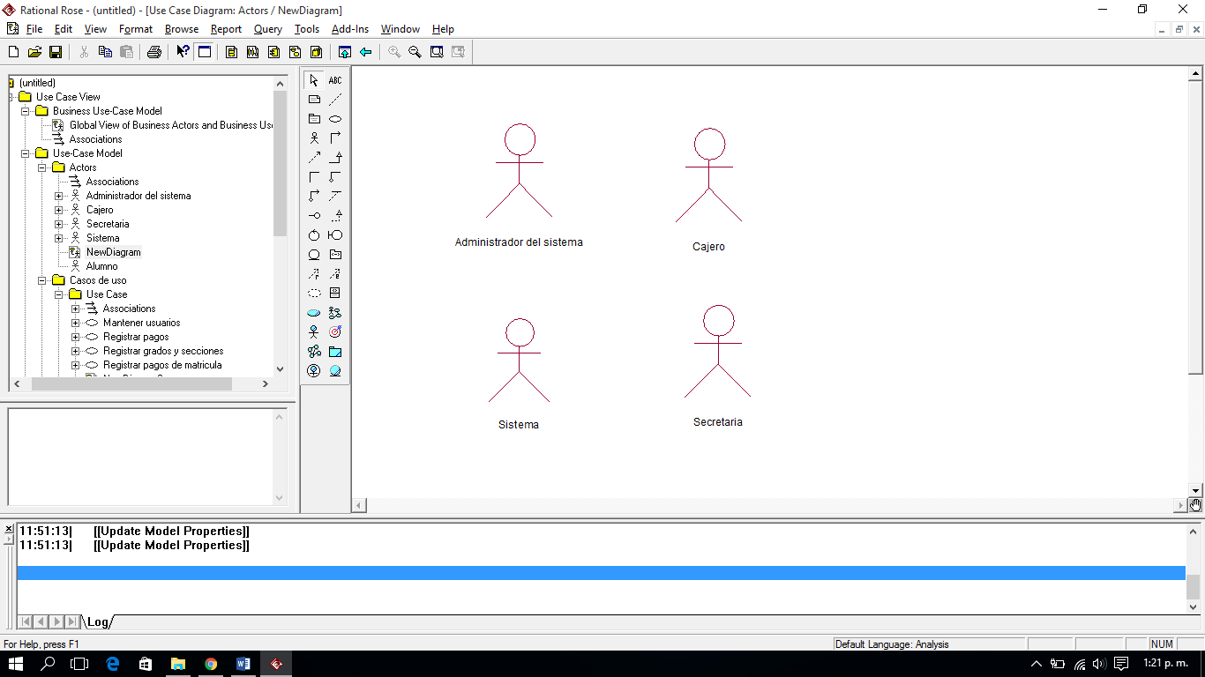

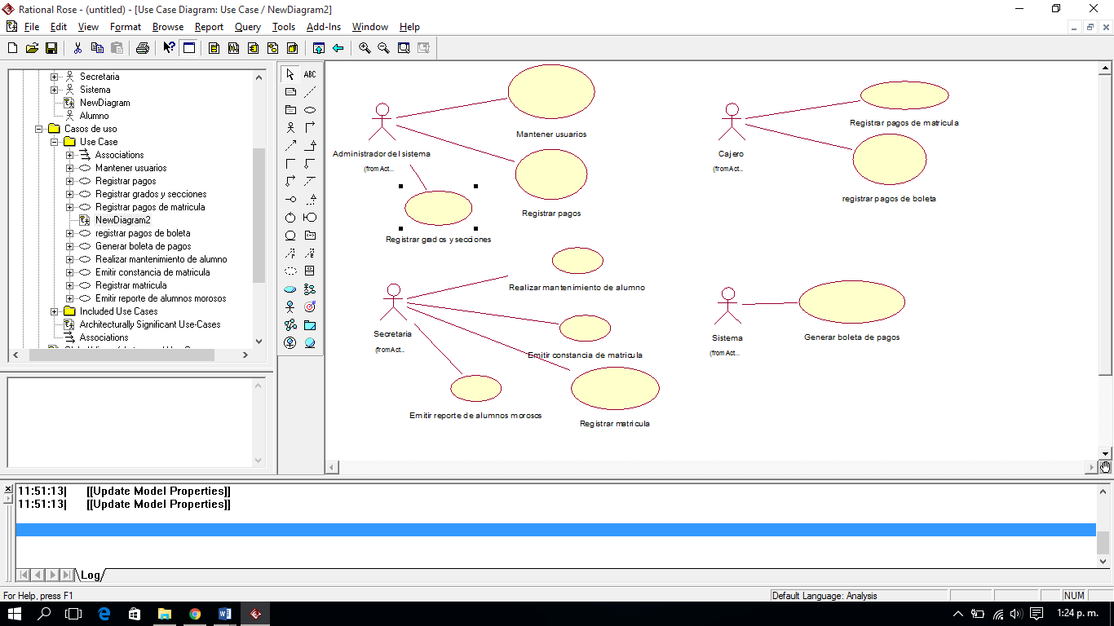

# **4. Modelo de base de datos**

(Diagrama ER y su diccionario de datos)

# **5. Prototipos del sistema**

(Interfaces de usuario que deben ser implementados en el software)

# **6. Despliegue de Aplicativo**

(Explicar requerimientos, diagrama y procedimiento el despliegue del aplicativo)

# **7. Discusión**

# **8. Conclusiones**

# **9. Bibliografía en formato APA**